BIKETOUR 2024
22.ročník
(5.6. - 9.6.2024)


Ahoj bikeři,
letos začíná příroda nějak dřív, tak mně to nedalo a připravil jsem už propozice na náš letošní, již 22.ročník Biketouru!
Velká kreativita se konat nebude, už vzhledem k tomu, že jsme každý rok trvale na jenom místě, ale přesto jsem našel jeden hezký a velký kopec . Pokud tedy vyjde počasí, podíváme se letos kromě oblíbené Lysé hory také na vrchol Smrku, kde jsme zatím nikdy nebyli. Tak si pomalu chystejte stroje a 5.6.2024 v Horní Lidči
AHOJ!

Dan

Trasy – propozice

1.den Horní Lideč – Třeštík (53 km, 1664m)
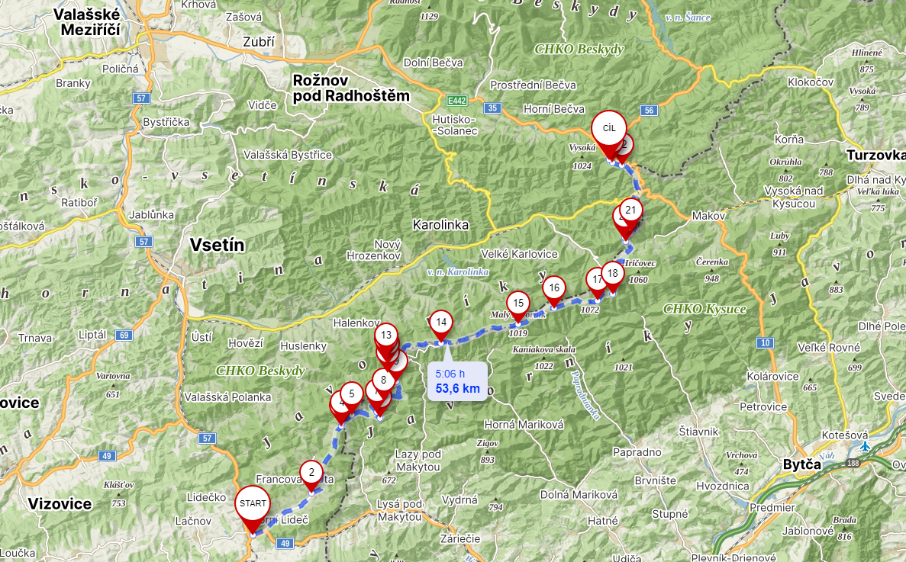
https://mapy.cz/s/butagozata
Oběd: Javorka (25km)

2.den Třeštík – Lysá hora - Třeštík (71 km, 1617m)
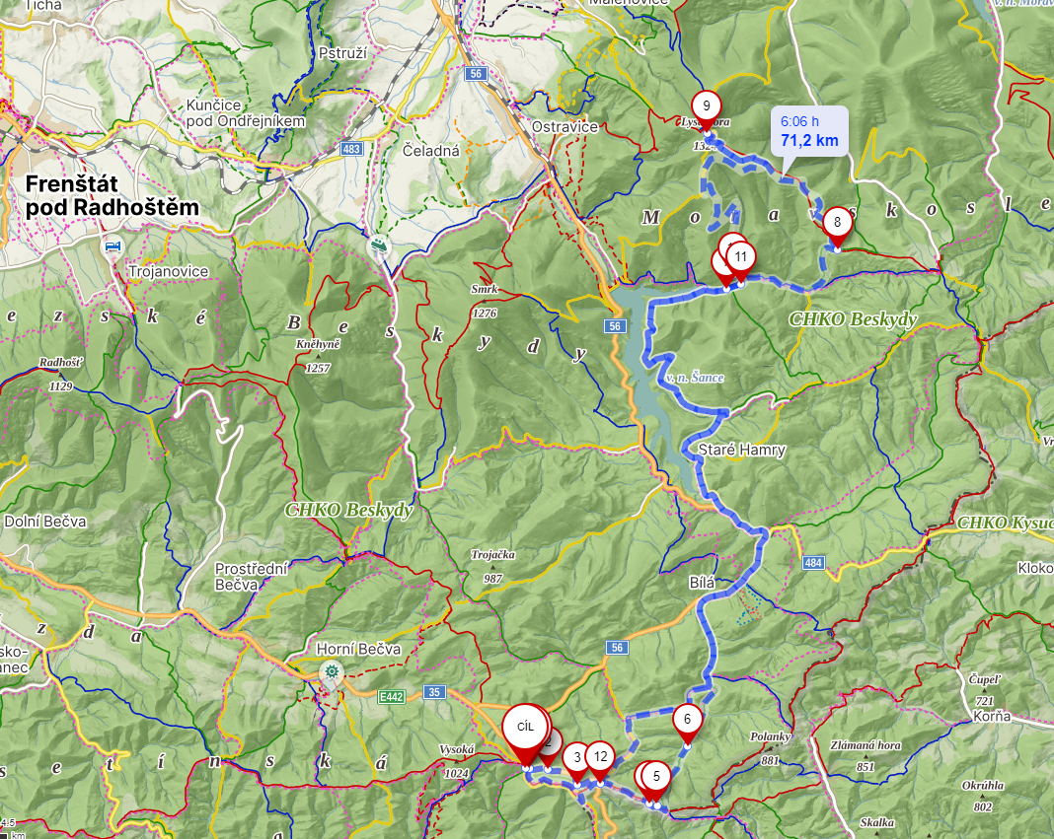
https://mapy.cz/s/kudesopava
Oběd: Lysá hora (35 km)

3.den Třeštík – Smrk - Třeštík (58 km, 1753m)
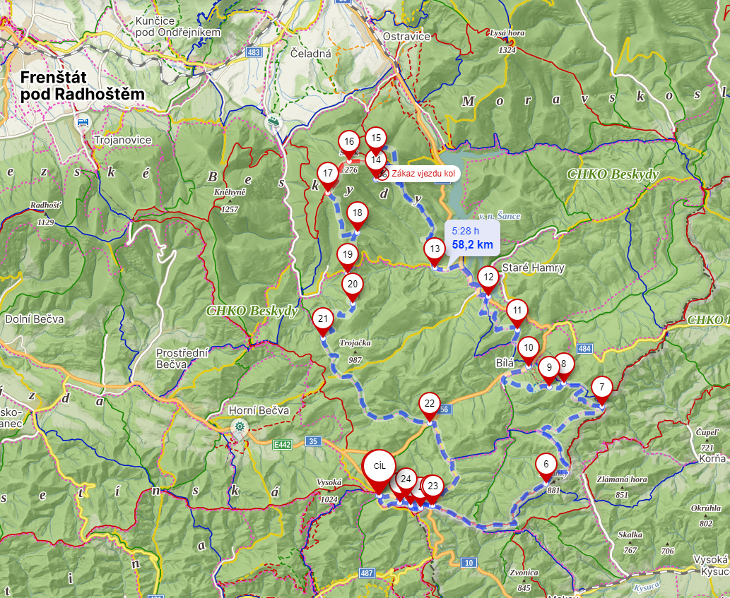
https://mapy.cz/s/jeguduseku
Oběd: Staré Hamry (30 km)

4.den Třeštík – Soláň - Třeštík (44 km, 1058m)
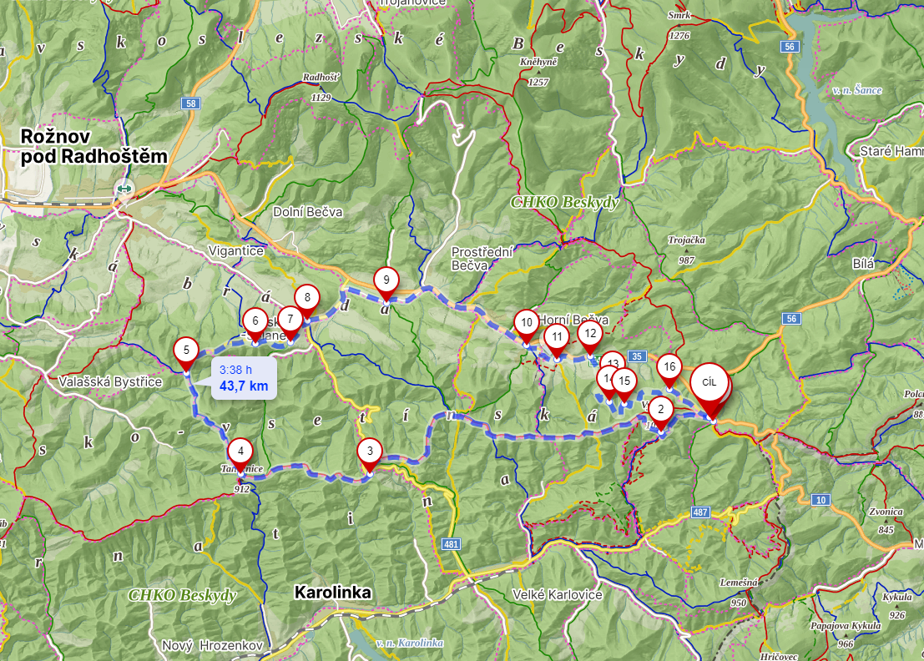
https://mapy.cz/s/malekekacu
Oběd: Hutisko - Solanec (30 km)

5.den Třeštík – Horní Lideč (54 km, 1032m)
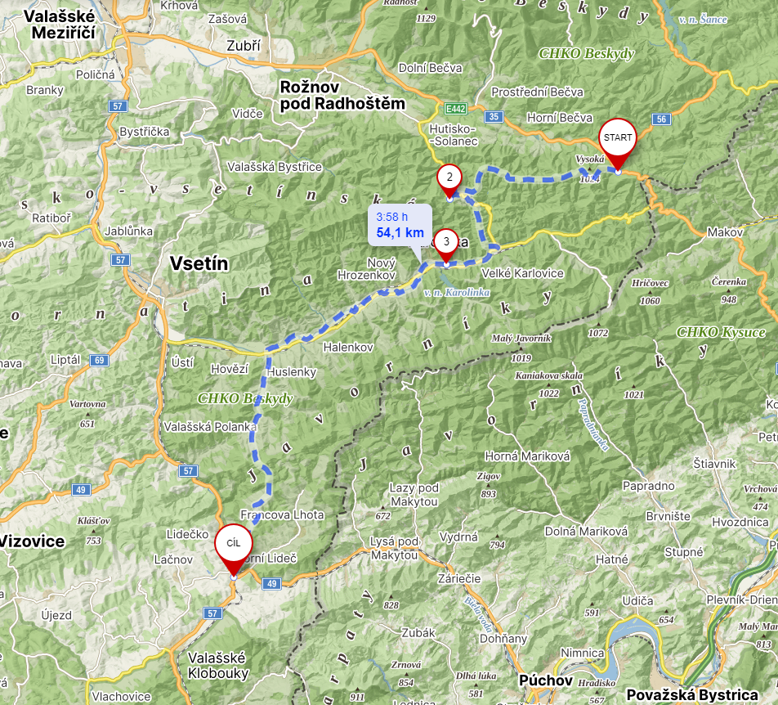
https://mapy.cz/s/bonosecaku
Oběd: Nový Hrozenkov (28 km)

Celkem: 280 km - převýšení 7 200m

